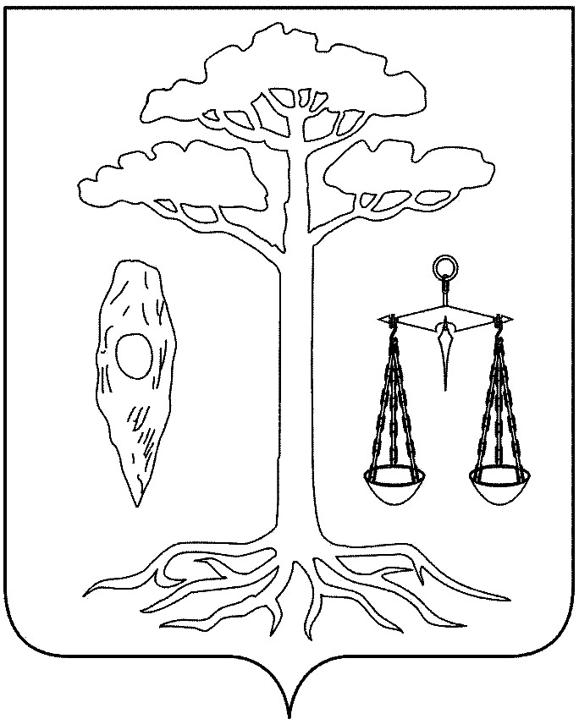

СОВЕТ
ТЕЙКОВСКОГО МУНИЦИПАЛЬНОГО РАЙОНА
четвертого созыва

Р Е Ш Е Н И Е

от 16.12.2011г. № 145-р
г. Тейково

О внесении изменений в целевую Программу
«Развитие сельского хозяйства и регулирование рынков
сельскохозяйственной продукции, сырья и продовольствия
в Тейковском муниципальном районе Ивановской области
на 2008-2012 годы»

В целях выполнения целевых индикаторов реализации мероприятий Государственной программы в Тейковском муниципальном районе, согласно Соглашению, заключенному Департаментом сельского хозяйства и продовольствия Ивановской области и администрацией Тейковского муниципального района 25.04.2008 г. и для увеличения производства семян сельскохозяйственных культур высоких репродукционных качеств

Совет Тейковского муниципального района РЕШИЛ:

Внести в целевую Программу «Развитие сельского хозяйства и регулирование рынков сельскохозяйственной продукции, сырья и продовольствия в Тейковском муниципальном районе Ивановской области на 2008-2012 годы», утвержденную решением Тейковского районного Совета 26.03.2008 г. № 132-р следующие изменения:
пункт 7 таблицы «Ресурсное обеспечение муниципальной целевой программы» «Развитие сельского хозяйства и регулирование рынков сельскохозяйственной продукции, сырья и продовольствия в Тейковском муниципальном районе Ивановской области на 2008-2012 годы» изложить в редакции согласно приложению.

Глава Тейковского
муниципального района Н.С. Смирнов
Приложение к решению Совета
Тейковского муниципального района от 16.12.2011г. № 145-р

Ресурсное обеспечение муниципальной целевой программы
«Развитие сельского хозяйства и регулирования рынков сельскохозяйственной
продукции, сырья и продовольствия в Тейковском муниципальном районе
на 2008-2012 годы»

тыс. руб.
№ п/п |  | 2008 г. |  |  | 2009 г. |  |  | 2010 г. |  |  | 2011 г. |  |  | 2012 г.
№ п/п |  | федеральный бюджет | областной бюджет | местный бюджет | федеральный  бюджет | областной бюджет | местный бюджет | федеральный  бюджет | областной бюджет | местный бюджет | федеральный  бюджет | областной бюджет | местный бюджет | федеральный  бюджет | областной бюджет | местный бюджет
1 | 2 | 3 | 4 | 5 | 6 | 7 | 8 | 9 | 10 | 11 | 12 | 13 | 14 | 15 | 16 | 17
III. Развитие отраслей сельского хозяйства
7 | Развитие отраслей растениеводства | 415 | 1188 | 350 | 155 | 941 | 100 | 88 | 413 | 100 | 50 | 350 | 100 | 50 | 300 | 150
 | в том числе меры по поддержке элитного семеноводства | 415 | 310 | 350 | 155 | 199 | - | 88 | 219 | - | 50 | 200 |  | 50 | 200
 | субсидии на приобретение оригинальных и репродуктивных семян | - | 878 | - | - | 742 | 100 | - | 194 | 100 | - | 150 | 100 | - | 100 | 150

ЛИСТ Согласования

К проекту решения Совета Тейковского муниципального района «О внесении изменений в целевую Программу «Развитие сельского хозяйства и регулирование рынков сельскохозяйственной продукции, сырья и продовольствия в Тейковском муниципальном районе Ивановской области на 2008-2012 годы».
Исполнитель: ведущий специалист отдела сельского хозяйства, продовольствия и земельных отношений администрации Тейковского муниципального района Смолкина Т.Н.

Проект согласован:

Дата поступления проекта | Дата визирования проекта | Должность, фамилия и инициалы | Замечания | Подпись
 |  | Начальник отдела экономического развития, торговли и имущественных отношений Елуфимова Л.С.
 |  | Начальник юридического отдела Касаткина Е.М.

